|  |  |  |  |  |  |
| --- | --- | --- | --- | --- | --- |
| Metryka dokumentu | | | | | |
| Projket: | Praca inżynierska | | | Firma: | Politechnika Warszawska |
| Nazwa: | Projekt techniczny | | | | |
| Temat: | Projekt techniczny | | | | |
| Autor: | Łukasz Dragan, Marcin Fusiara | | | | |
| Plik: | doc/ProjektTechniczny.docx | | | | |
| Nr wersji: | 0.01 | Status: | roboczy | Data sporządzenia: | 2015-10-18 |
| Streszczenie: | Celem dokumentu jest przedstawienie projektu technicznego pracy inżynierskiej | | | | |
| Zatwierdził: |  | | | Data ostatniej modyfikacji: | 2015-10-18 |

|  |  |  |  |
| --- | --- | --- | --- |
| Historia zmian dokumentu | | | |
| Wersja | Data | Kto | Opis |
| 0.01 | 2015-10-18 | Łukasz Dragan | Stworzenie dokumentu; użyte technologie |
| 0.02 | 2015-11-08 | Łukasz Dragan | Drzewo podstron |
| 0.03 | 2015-11-12 | Marcin Fusiara | Integracja z forum, uzupełnione rozdziały: użyte technologie, drzewo podstron |

Spis treści

1 Streszczenie 2

2 Architektura systemu 2

2.1 Warstwa dostępu do danych 3

2.2 Warstwa logiki biznesowej 3

2.3 Warstwa interfejsu użytkownika 3

2.3.1 Część serwerowa 3

2.3.2 Część kliencka 3

3 Baza danych 3

3.1 Opis tabel 4

3.2 Schemat bazy danych 9

3.3 Uwagi 9

4 Projekt klas 10

5 Użytkownicy systemu 11

6 Projekt stron systemu 12

6.1 Drzewo stron 12

6.2 Wstępny projekt stron 12

7 Integracja systemu z forum 16

8 Zastosowane technologie i narzędzia 17

# Streszczenie

Niniejszy dokument zawiera opis realizacji technicznej założeń zawartych w analizie biznesowej dla systemu będącego przedmiotem pracy inżynierskiej. Głównym celem ów systemu jest usprawnienie wymiany informacji pomiędzy nauczycielem akademickim a uczniami. W dokumencie zostały opisane m.in.: architektura systemu, schemat klas, baza danych, role użytkowników i wykorzystane technologie.

Jednym z głównych założeń, przy projektowaniu systemu jest łatwość obsługi i prostota implementacji, co wiąże się to ze spadkiem wydajności systemu. Jednak w założeniu system nie będzie też poddawany dużym obciążeniom, więc w związku z tym wydajność nie jest kwestią priorytetową.

# Architektura systemu

System opisywany w dokumencie realizuje architekturę warstwową. Składa się z trzech warstw:

1. Warstwa dostępu do danych
2. Warstwa logiki biznesowej
3. Warstwa interfejsu użytkownika
   1. Część serwerowa
   2. Część kliencka

Celem zastosowania takiej architektury jest uzyskanie łatwość utrzymania i modyfikacji, skalowalności i dostępności. Każda warstwa jest niezależna od reszty, więc zmiany dokonywane wewnątrz każdej z nich nie wpływają na inne warstwy i system jako całość. Dzięki architekturze warstwowej ułatwiony jest dostęp do zawartości systemu, gdyż modyfikacja części systemu nie narażają reszty systemu na ewentualne nieświadome szkodliwe zmiany.

## Warstwa dostępu do danych

W tej warstwie (Data Access Layer) znajduje się definicja modelu domeny oraz skonfigurowany jest maper obiektowo relacyjny, za pośrednictwem którego następuje połączenie z bazą danych.

## Warstwa logiki biznesowej

W warstwie logiki biznesowej (Business Logics Layer) jest odpowiedzialna za wykonywanie operacji ++(zgodnych z opisem znajdującym się w analizie biznesowej) na encjach z modelu dziedziny.

## Warstwa interfejsu użytkownika

Warstwa ta jest zbudowana zgodnie ze wzorcem MVC: Model-View-Controller. Odpowiada za przygotowanie danych w formie przystępnej o wyświetlenia i przekazania do przeglądarki użytkownika, gdzie następuje wyświetlenie danych.

Część tę można podzielić na 2 submoduły – część działającą na serwerze aplikacyjnym i część kliencką działającą w przeglądarce użytkownika.

### Część serwerowa

Część tę stanowią kontrolery – klasy odpowiedzialne za obsługę zapytań http pochodzących z części klienckiej. Kontroler preparuje dane otrzymane z warstwy logiki biznesowej do ViewModelu - postaci, którą można później komfortowo wyświetlić w widoku strony.

### Część kliencka

Cześć kliencka składa się z widoków dostępnych z poziomu przeglądarki internetowej użytkownika końcowego. Cześć ta jest zaimplementowana dwojako, zależnie od przedstawianej części serwisu. Zastosowano dwie metodyki:

* Cześć konfiguracyjna zbudowana jest w postaci Single Page Application. Jest to rodzaj aplikacji internetowej niewymagającej przeładowywania strony – wszelkie połączenia z częścią serwerową są wykonywane asynchronicznie.
* Pozostała część serwisu zbudowana jest w sposób klasyczny – pomiędzy kolejnymi widokami następuje przeładowania strony.

# Baza danych

Struktura systemu opiera się o relacyjną bazę danych, której model zrealizowany został w postaci tabel zawierających przechowywane informacje. Baza danych stworzona została w systemie Microsoft SQL Server 2012. Jest to relacyjna baza danych w trzeciej postaci normalnej.

Przy projektowaniu bazy priorytetem jest prostota struktury i użytkowania. Zapytania do bazy realizowane są poprzez zastosowanie mapera obiektowo-relacyjnego EntityFramework. Użycie mapera pozwala na znaczne uproszczeniem implementacji dostępu do danych zawartych w bazie, lecz wiąże się ze spadkiem wydajności, gdyż nie wszystkie zapytania SQL tworzone przez EntityFramework są optymalne. Zastosowane zostało podejście „Code First”, tzn. schemat bazy danych został wygenerowany na podstawie klas języka C# opatrzonych atrybutami, które znajdują się w modelu domeny.

## Opis tabel

|  |  |  |
| --- | --- | --- |
| Nazwa kolumny | Typ danych | Czy zezwala na null |

|  |  |  |
| --- | --- | --- |
| Article | | |
| Id | int | nie |
| Header | nvarchar(64) | nie |
| Content | text | nie |
| PublishDate | datetime | nie |
| Status | int | nie |
| Author_Id | nvarchar(128) | nie |
| Subject_Id | int | nie |
| Klucz główny: Id  Klucze obce: Author_Id(Teachers), Subject_Id(Subjects) | | |

|  |  |  |
| --- | --- | --- |
| AspNetRoles | | |
| Id | intnvarchar(128) | nie |
| Name | nvarchar(256) | nie |
| Klucz główny: Id | | |

|  |  |  |
| --- | --- | --- |
| AspNetUserRoles | | |
| UserId | nvarchar(128) | nie |
| RoleId | nvarchar(128) | nie |
| Klucz główny: UserId, RoleId  Klucze obce: UserId(AspNetUsers), RoleId(AspNetRoles) | | |

|  |  |  |
| --- | --- | --- |
| AspNetUsers | | |
| Id | nvarchar(128) | nie |
| Email | nvarchar(256) | tak |
| PasswordHash | nvarchar(MAX) | nie |
| SecurityStamp | nvarchar(MAX) | nie |
| PhoneNumber | nvarchar(MAX) | tak |
| UserName | nvarchar(256) | nie |
| Klucz główny: Id | | |

|  |  |  |
| --- | --- | --- |
| Files | | |
| Id | int | nie |
| FileName | nvarchar(256) | nie |
| FilePath | nvarchar(512) | nie |
| ContentType | nvarchar(128) | nie |
| UploadDate | datetime | nie |
| Subject_Id | int | tak |
| User_Id | nvarchar(128) | tak |
| Klucz główny: Id,  Klucze obce: SubjectId(Subjects), User_Id(Users) | | |

|  |  |  |
| --- | --- | --- |
| Languages | | |
| Id | int | nie |
| CountryCode | nvarchar(8) | nie |
| Name | mvarchar(64) | nie |
| Klucz główny: Id | | |

|  |  |  |
| --- | --- | --- |
| Menus | | |
| Id | int | nie |
| Language_Id | int | nie |
| Klucz główny: Id,  Klucz obcy: Language_Id(Languages) | | |

|  |  |  |
| --- | --- | --- |
| Pages | | |
| Id | int | nie |
| Title | nvarchar(64) | nie |
| UrlName | nvarchar(64) | nie |
| Content | text | nie |
| LangGroup | int | nie |
| CreationDate | datetime | nie |
| LastUpdateDate | datetime | nie |
| Language_Id | int | nie |
| Parent_Id | int | tak |
| Menu_Id | int | tak |
| Klucz główny: Id,  Klucze obce: Language_Id(Languages), Parent_Id(Pages), MenuId(Menus) | | |

|  |  |  |
| --- | --- | --- |
| Phrases | | |
| GroupId | int | nie |
| Language_Id | int | nie |
| Text | nvarchar(512) | nie |
| Klucz główny: Id, Language_Id  Klucze obce: Language_Id(Languages) | | |

|  |  |  |
| --- | --- | --- |
| Semesters | | |
| Id | int | nie |
| Description | nvarchar(256) | tak |
| Klucz główny: Id | | |

|  |  |  |
| --- | --- | --- |
| SignUpRequests | | |
| Id | int | nie |
| Status | int | nie |
| Student_Id | nvarchar(128) | nie |
| Subject_Id | int | nie |
| Klucz główny: Id  Klucze obce: Student_Id(Students), Subject_Id(Subjects) | | |

|  |  |  |
| --- | --- | --- |
| Students | | |
| Id | nvarchar(128) | nie |
| Klucz główny: Id  Klucze obce: Id(Users) | | |

|  |  |  |
| --- | --- | --- |
| Subjects | | |
| Id | int | nie |
| Name | nvarchar(64) | nie |
| Schedule_Id | int | tak |
| Semester_Id | int | nie |
| Syllabus_Id | int | tak |
| Klucz główny: Id  Klucze obce: Schedule _Id(Articles), Subject_Id(Subjects), Syllabus_Id(Syllabus) | | |

|  |  |  |
| --- | --- | --- |
| SubjectsStudents | | |
| Subject_Id | int | nie |
| Student_Id | nvarchar(128) | nie |
| Klucz główny: Subject_Id, Student_Id  Klucze obce: Subject _Id(Subjects), Student _Id(Students) | | |

|  |  |  |
| --- | --- | --- |
| SubjectsTeachers | | |
| Subject_Id | int | nie |
| Teacher_Id | nvarchar(128) | nie |
| Klucz główny: Subject_Id, Teacher_Id  Klucze obce: Subject _Id(Subjects), Teacher_Id(Teacher) | | |

|  |  |  |
| --- | --- | --- |
| Teachers | | |
| Id | nvarchar(128) | nie |
| Klucz główny: Id  Klucze obce: Id(Users) | | |

## Schemat bazy danych



Rysunek 1 Diagram relacji pomiędzy tabelami

## Uwagi

* W bazie odzwierciedlona jest hierarchia dziedziczenia z modelu obiektowego w języku C# dotycząca relacji User-Teacher i User-Student.
* Pliki dostępne z poziomu użytkowników systemu są przechowywane bezpośrednio w systemie plików serwera aplikacyjnego, ale ich metadane i ścieżki znajdują się w bazie danych.

# Projekt klas



Rysunek 2 Diagram klas modelu dziedziny



Rysunek 3 Diagram kontrolerów

# Użytkownicy systemu

W systemie zostały wyróżnione 4 grupy użytkowników:

1. Gość
2. Uczeń
3. Nauczyciel
4. Administrator
   1. Super Administrator

Grupom tym odpowiadają określone uprawnienia odzwierciedlone w projekcie bazy danych i klas systemu oraz przedstawione w drzewie podstron zawartym w dalszej części niniejszego dokumentu.

# Projekt stron systemu

## Drzewo stron

Poniższy diagram przedstawia drzewo podstron serwisu wraz z nazwami użytkowników posiadających uprawnienia o tej strony.

Rysunek 4 Drzewo podstron

## Wstępny projekt stron

**Strona główna**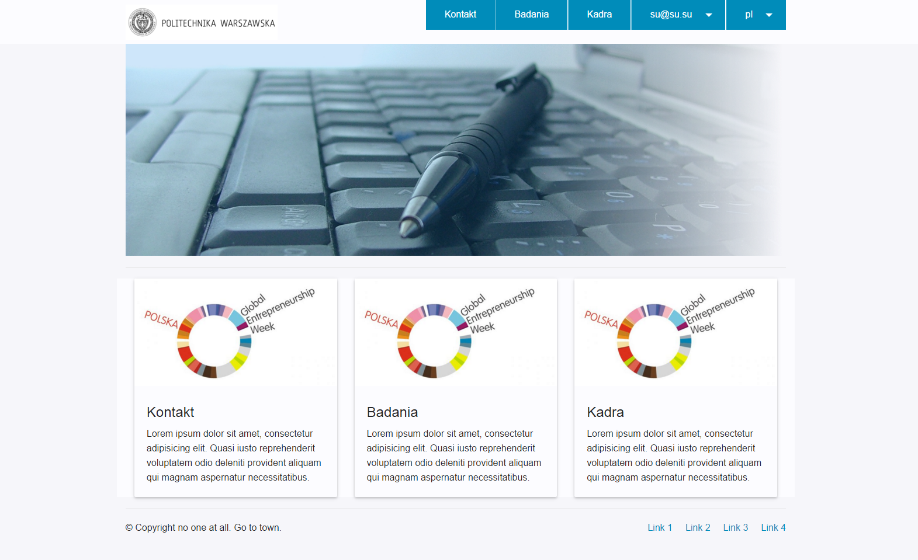

**Jedna ze stron informacyjnych**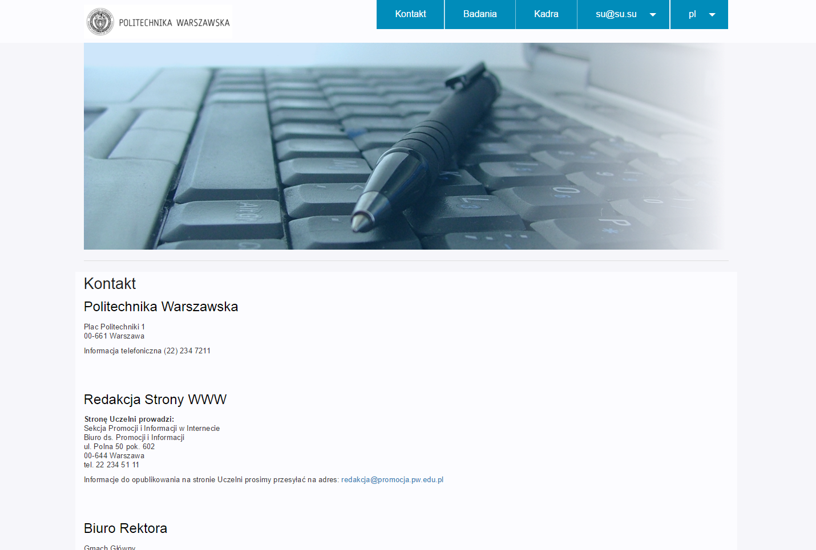

**Strona główna konfiguracji**

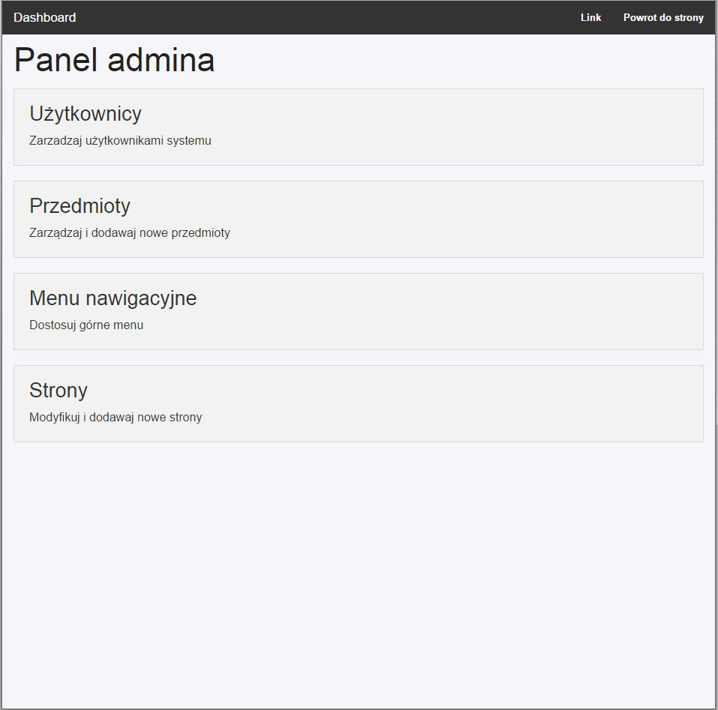

**Strona zarządzania przedmiotami**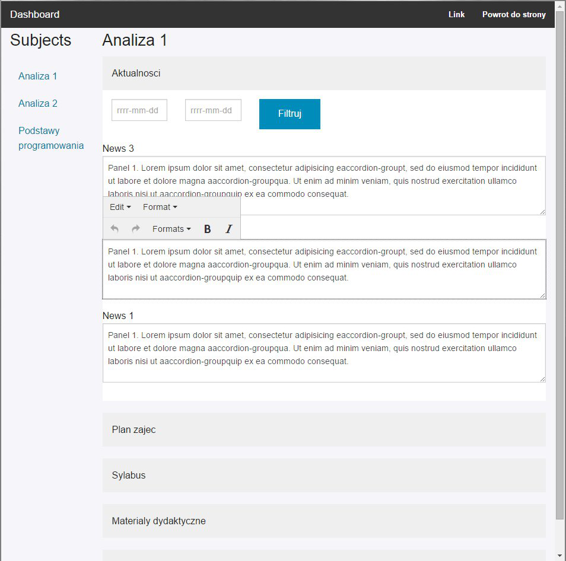

**Strona zarządzania stronami informacyjnymi**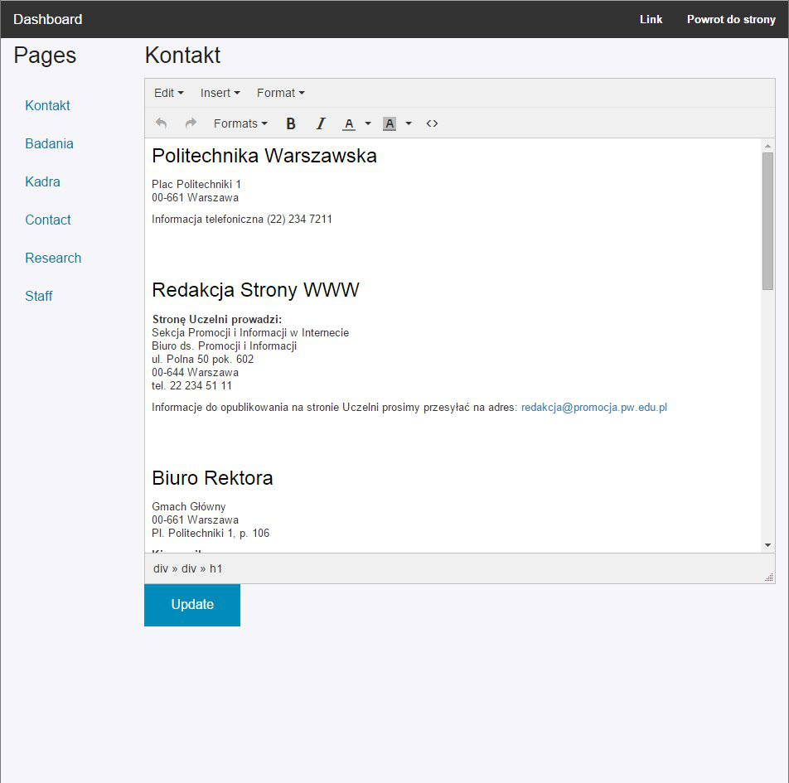

# Integracja systemu z forum

Forum, które jest wykorzystane do tworzenia systemu jest osobną aplikacją z własną bazą danych. Zatem istnieje potrzeba przeprowadzenia integracji między aplikacjami tj. aplikacją tworzoną przez nas a zewnętrznym forum. Stosując integrację z tą aplikacją zapewniamy użytkownikowi komfort korzystania z jednego systemu. Sposób integracji zwany SSO - Mechanizm pojedynczego uwierzytelnienia pozwala na zalogowanie się do jednego systemu a następnie przejście do drugiego bez konieczności powtórnego wprowadzania danych logowania.

# Zastosowane technologie i narzędzia

* C# 5 - obiektowy język programowania rozwijany przez firmę Microsoft. Jego użycie w projekcie jest silnie związane z użyciem Visual Studio oraz ASP.NET.
* Visual Studio 2015 – zintegrowane środowisko programistyczne firmy Microsoft służące m.in. do tworzenia aplikacji z technologii ASP.NET
* ASP.NET MVC 5 – platforma aplikacyjna służąca do budowy aplikacji internetowych przy użyciu wzorca architektonicznego Model-View-Controller oparta na technologii ASP.NET. Użyta z powodu dobrej znajomości przez autorów niniejszej pracy.
* MS SQL Server 2012 – system zarządzania bazą danych, rozwijany przez firmę Microsoft. Użyty z powodu wysokiej kompatybilności z EntityFramework, komfortowego środowiska i dobrej znajomości przez autorów pracy.
* HTML5, CSS3, JavaScript – powszechnie obowiązujące języki wykorzystywane przy tworzeniu aplikacji internetowych po stronie klienta.
* Tiny MCE 4.2.7 – edytor języka HTML typu WYSIWYG napisany w języku JavaScript. Umożliwia edycję i podgląd dokumentu napisanego w języku HTML bezpośrednio w przeglądarce.
* jQuery – najpopularniejsza biblioteka JavaScript ułatwiająca nadanie dynamiki stronom Web.
* Foundation – jeden z najpopularniejszych frameworków CSS/JavaScript pozwalający na szybkie tworzenie estetycznych i responsywnych stron www
* AngularJS – najpopularniejszy framework do tworzenia stron typu SPA
* Autofac 3.4.0 – biblioteka wspierająca wykorzystanie wzorca projektowego Inversion of Control. Użyta z powodu dobrej dokumentacji i wielu przykładów użycia dostępnych w Internecie.
* EntityFramework 6.1.3 - object-relational mapper, umożliwiający korzystanie z bazy danych przy użyciu klas napisanych w języku C#, obecnych w warstwie domeny projektu.
* Moq – najpopularniejszy framework dla technologii .Net wspierający mockowanie. Wykorzystywany przy testach jednostkowych.
* NUnit 2.6 – wykonany w języku C# framework dla technologii .Net usprawniający testy jednostkowe. Bazuje na JUnit napisanym w języku Java.
* MVC Forum – system udostępniający zaawansowane funkcjonalności forum internetowego. Jest oparty na technologii ASP.NET na licencji GPLv2 z dodatkowymi zastrzeżeniami, dozwolone jest swobodne wykorzystywanie i modyfikowanie pod warunkiem, że w stopce pozostanie napis „powered by MVCForum”